Прозрачная информационная среда рынка труда – базовое условие кадрового обеспечения Республики Карелия

В 2014 году в целях повышения эффективности работы по информированию населения о текущем и перспективном состоянии рынка труда Республики Карелия, Министерство труда и занятости совместно с Центром бюджетного мониторинга ФГБОУ ВПО РФ Петрозаводский Государственный университет осуществили проект «Разработка и реализация методологии создания прозрачной информационной среды на рынке труда». Результат работы по проекту - создание информационного портала по профессиональной ориентации "Моя карьера".
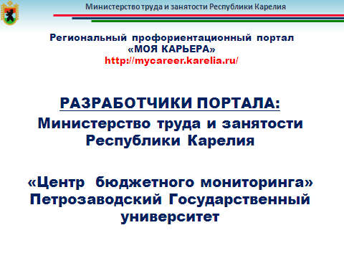
Основной идеей и целью проекта стало создание единой информационно-образовательной среды, способствующей оптимизации процесса выбора профессии и построения профессиональной карьеры в соответствии с личными интересами, возможностями граждан, а также с учетом социально-экономической ситуации развития Республики Карелия и потребностями рынка труда.
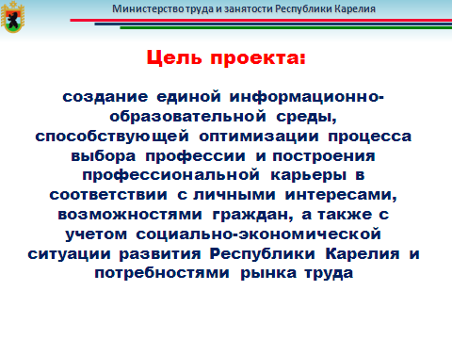
Создание прозрачной информационной среды явилось необходимым условием для преодоления информационной недостаточности на рынке труда Республики Карелия путем обеспечения своевременной и доступной информации в наглядном и понятном виде пользователям для принятия обоснованных решений в сферах выбора профессии, поиска работы, найма сотрудников, планирования будущего развития предприятия и обеспечение его квалифицированной рабочей силой.
Портал ориентирован на решение таких задач, как:
- формирование готовности граждан самостоятельно планировать, корректировать и реализовывать свои профессиональные планы с учетом состояния регионального рынка труда;
- привлечение представителей профессиональных сообществ к решению задач профессионального самоопределения граждан;
- создание условий для продуктивного взаимодействия всех участников процесса профессионального самоопределения:
- обучающихся и выпускников образовательных организаций;
- педагогов;
- родителей;
- органов исполнительной власти;
- работодателей;
- общественных организаций;

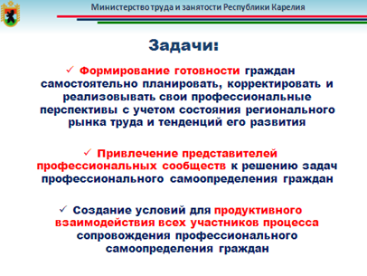 | 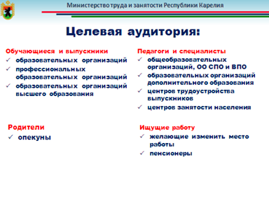

Разделы портала позволяют пользователям спланировать свой профессиональный путь от диагностики профессиональных склонностей до выбора места работы на ведущих региональных предприятиях. Всего на сайте 8 разделов: «Экономика и рынок труда», «Барометр занятости», «Профориентация», «Профессии», «Образование», «Работодатели», «Новости» и «Полезные материалы».
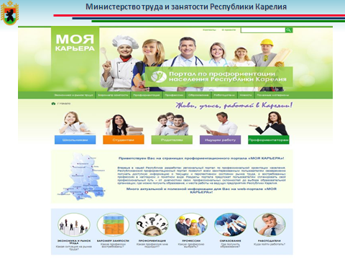
Построение профессиональной карьеры невозможно без учета состояния рынка труда. Этому вопросу посвящены два раздела сайта. В разделе «Экономика и рынок труда» представлена информация о рынке труда Карелии в разрезе муниципальных образований. Кроме этого, разработан и представлен совершенно новый инструмент информирования населения о востребованных профессиях и географии их распределения - «Барометр занятости».
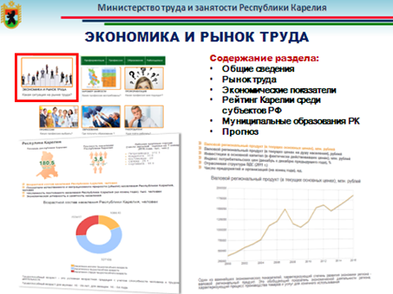 | 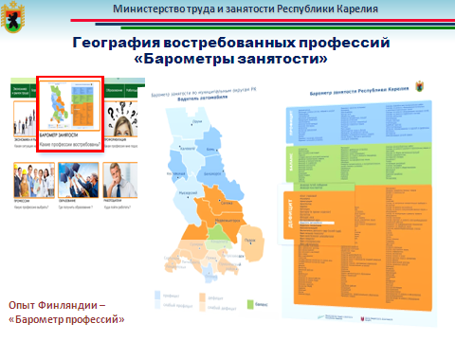

В разделе «Образование» представлен «Паспорт образовательной организации» с указанием координат и контактов, предлагаемых факультетов и специальностей, условий поступления и обучения. Раздел «Работодатели» презентует визитные карточки предприятий с подробным описанием основных направлений работы, имеющихся структурных подразделений организации, ее истории, персонала и т.д.
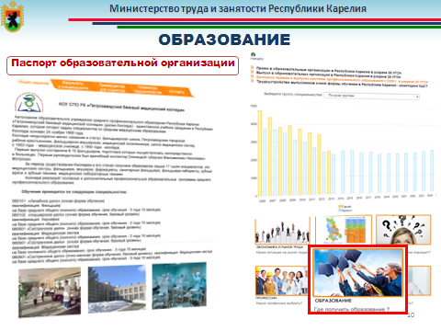 | 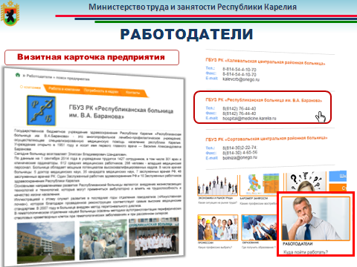

На портале реализована возможность прохождения интерактивного тестирования, по итогам которого пользователь узнает о сферах деятельности, соответствующей его возможностям. Кроме этого, он получает список рекомендованных ему профессий, востребованных на рынке труда Республики Карелия. Кроме того, на портале представлены профессиограммы, содержащие ключевые характеристики профессий, востребованных на рынке труда Республики Карелия, а навигация сайта позволяет узнать о том, где получить образование по выбранной профессии.
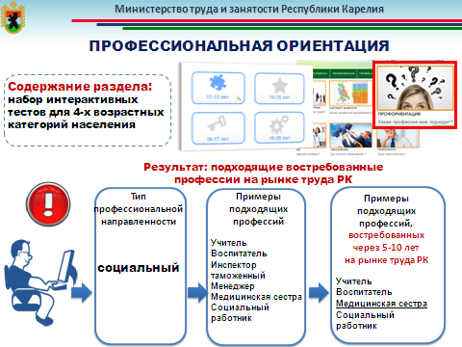 | 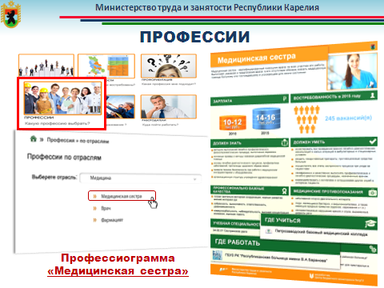

В целом портал «Моя карьера» представляет собой дидактический, технический, познавательный комплекс с продуманной навигацией для непрерывного сопровождения профессионального самоопределения граждан с использованием Интернета. Сайт позволяет максимально облегчить и упростить понимание того, что происходит на рынке труда, какие профессии востребованы, где можно получить профессию и работать по ней. Одна из задач работы портала – повысить закрепляемость кадров в регионе, помочь молодежи найти место учебы и работы в Республике Карелия.
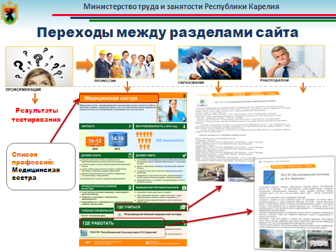
Среди основных преимуществ проекта – доступность для различных групп пользователей, комплексный подход к проблемам выбора профессии, многофункциональность, интерактивность.

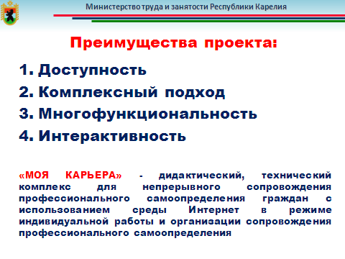
Статистика посещаемости сайта подтверждает, что этот информационный ресурс вызвал интерес у граждан и востребован специалистами, популярность портала продолжает расти. Сегодня его ежедневно посещают более 200 уникальных пользователей, каждый из которых в среднем проводит на портале около 10-20 минут.
В дальнейшем сайт будет развиваться, реализуя индивидуальный подход для граждан, учитывая их личные возможности и способности, а также состояние и перспективы развития региональной экономики.
С текущей версией портала можно ознакомиться по адресу: http://mycareer.karelia.ru/
